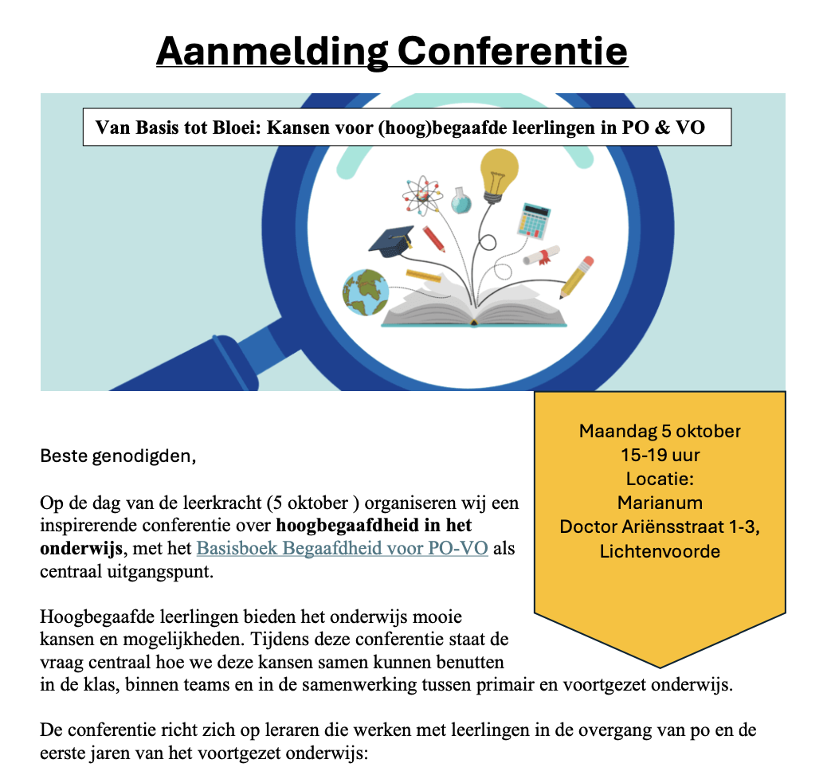
Aanmelding voor deze middag verloopt via Eventbrite. Via onderstaande link heb je de mogelijkheid je aan te melden voor de workshops. Kies twee workshops die je wilt volgen, voor een soepele organisatie zullen wij de workshops indelen. Een overzicht van de workshops & de volledige uitnodiging is toegevoegd als bijlage.
aanmelden via Eventbrite

